今日动态（2024.9.11）
一、晨间来园
今天来园24位小朋友。现在除了张子安小朋友其他小朋友都能开心来园哦！希望张子安小朋友也能加油尽快适应幼儿园生活。
二、区域游戏
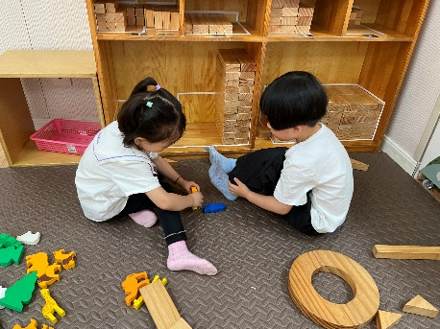 | 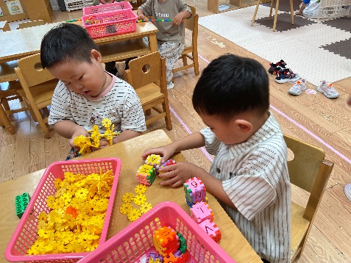 | 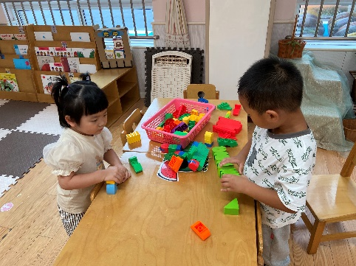
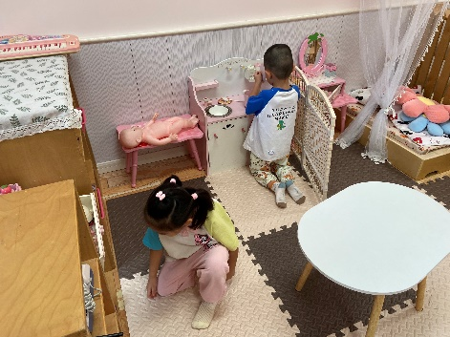 | 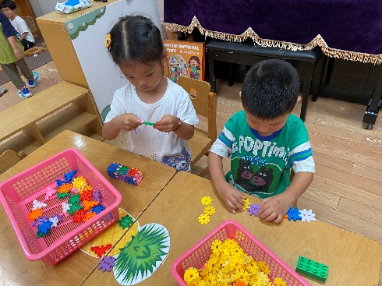
我们教室的自然角和地面建构也开放啦！小朋友们可以进入区域观察一下种植物，给植物浇浇水帮小甲鱼喂喂粮哦！地面建构的小朋友可以搭一搭我们的教室或是幼儿园。当游戏结束后请小朋友们快速将玩具宝宝送回家。
三、午餐
今天午餐吃的是番茄肉酱意大利面、山药木耳菌菇鸡汤。面和汤全部吃完的小朋友有：苏梓渊、仲天宸、张子安、周辰宇、陈泽鑫、许一诺、王言澈、吴锐、何姝缘、李梓宸、张子曾、黄一蘅、顾玥；加面的小朋友有：吴锐、张子曾；吃饭时能够扶好碗尽量保持桌面整洁的有：何姝缘、阮钦禾、吴锐、王辰宇、张子安、黄一蘅。
四、午睡
今天在12：40前睡着的小朋友有：张子安、陈泽鑫、王辰宇、龚铭恩、吴锐、何姝缘、张子曾、阮钦禾； 1：10前睡着的小朋友有：苏梓渊、姚景珩、李永澄、黄绾一、李子姝、刘悠然、王思瑜、曹云汐、黄一蘅、李与梵、顾玥、许一诺、王言澈、李梓宸。

